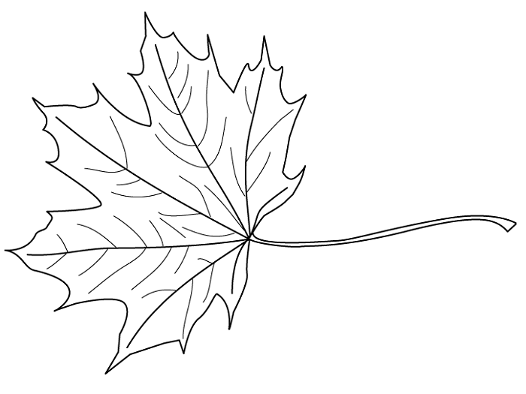
Mäkké spoluhlásky – píšeme
po nich i,í.

ň
ď ť
č dž
ľ š ž

hodina, tisíc, c j dz
niť, lipa, čižma,
džínsy, košík, život,
cibuľa, cudzinec, krajina
Tvrdé spoluhlásky - píšeme
po nich y,ý.

t
d
l
n h ch
dyňa, týždeň,
nylon, lyžica, k g
hydina, chyba,
kytica, gymnastika

Obojaké spoluhlásky – píšeme
po nich i,í alebo y,ý.

b f m
r
p s
býk - bič z
fyzika - figa v
myš – misa
kopyto – písanka ryba – hríb syr - sila
vydra – víťaz jazyk - zima

